厦海〔2024〕111号附件1

厦门市小型渔船证书申请和业务审批表

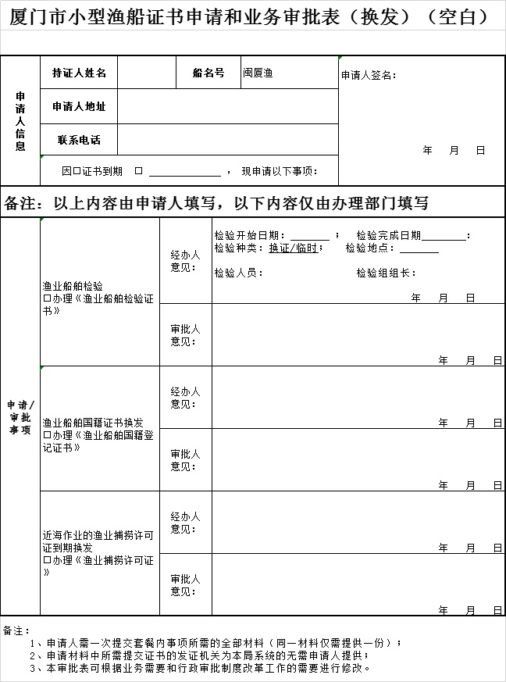

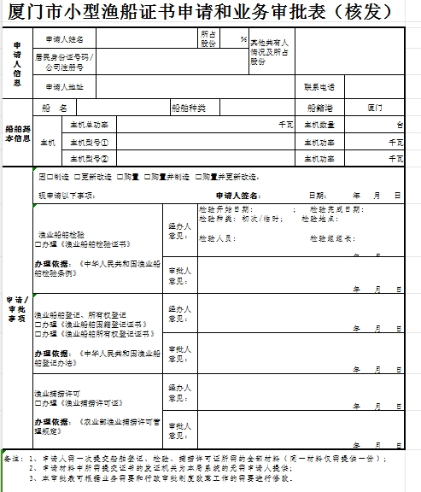

厦海〔2024〕111号附件2

厦门市海洋发展局受理通知书
办件编号：________________
申请人(企业)名称：
您/贵单位申请办理的 事项，所提交的申请材料齐全，符合法定形式，现予以受理。并按照以下程序办理：
本事项承诺审批时限为： 个工作日/当场即办。(注：工作日不包含双休日、节假日，承诺时限不包含特殊环节所需时间。）
您/贵单位提交的申请材料清单如下：
1、XXX
2、XXX

(备注：1.申请人申请办理行政审批服务事项，应当如实向行政机关提交有关材料和反映真实情况，并对其申请材料实质内容的真实性负责。如若申请人隐瞒有关情况、故意提供虚假材料申请行政审批服务，或以欺骗、贿赂等不正当手段取得行政审批结果文书的，申请人或被许可人须承担相应的法律责任。2.本回执单作为领取办理结果凭证，请妥善保管。3.如遗失回执，请开具遗失证明(申请单位盖章并注明领取人系该单位人员、身份证号和申办编号、领取内容)、经办人身份证原件及复印件到窗口办理取件手续。)

办结结果领取方式：□直接送达□EMS送达□公告送达□电子送达□其他：
受 理 单 位 ： (盖章)

日期： 年 月 日
注：本受理通知书一式两份，一份给申请人，一份存档。
送达人  送达方式：  送达地点： | 受送达人(或委托代理人):  送达时间：  联系电话：

